上海农业技术进步的路径
——改革开放以来的观察与实证研究

张 晨^{1，2}，顾晓君³，高 健¹，俞美莲²

- 上海海洋大学经济管理学院，上海 201306；2.上海市农业科学院，
上海 201403；3.上海市绿化和市容管理局，上海 200040）

摘要：分析上海农业技术进步的情况总结得出，改革开放以来上海农用机械装备经历了3个阶段的转变，机械技术的进步使农机设备呈现大型化、综合化、配套化的趋势，以满足农业适度规模经营的需要；农业生化技术的进步在提升土地节约集约利用水平的同时改变了种植业的生产结构。通过对农业劳动生产率增长路径的刻画发现，上海农业呈现“S型”的增长路径，农业技术进步因循了“劳动节约型——停滞——土地节约型（主）+劳动节约型（辅）”的演进路径。进而构建双对数形式的多元线性回归模型，利用1990—1999年、2001—2014年上海郊区县的面板数据进行固定效应分析，实证结果支持相关论断。根据实证结果，提出相应的政策建议。
关键词：农业技术进步；劳动节约型；土地节约型；路径；面板数据
中图分类号：F323.3 文献标志码：A

Path of Agricultural Technological Progress in Shanghai: Observation and Demonstration since Reform and Opening

ZHANG Chen^{1,2}, GU Xiaojun³, GAO Jian¹, YU Meilian²
( 1.College of Economics and Management, Shanghai Ocean University, Shanghai 201306, China; 2. Shanghai Academy of Agricultural Sciences, Shanghai 201403, China; 3. Shanghai Greening and City Appearance Administration, Shanghai 200040, China)
Abstract: The paper analyzes the general situation of agricultural technological progress in Shanghai. Since the reform and opening up in China, the agricultural machinery and equipment sector in Shanghai has gone through the transformation with three stages, and technological progress in machinery makes machinery and equipment becoming larger, more integrated, and more complementary, in order to meet the demand of agriculture on an optimum scale. The progress in agricultural biochemistry has changed the production structure of crop farming, while enhancing the level of land saving and intensive use. By depicting growth path of agricultural labor productivity, it can be seen that the growth path of agriculture in Shanghai shows an “S” curve. The agricultural technological progress follows the evolution path of “labor saving—stagnancy—land saving (major) + labor saving (minor). Then, a multivariable linear regression model with double-logarithm is established, and the fixed effect is analyzed by using panel data of Shanghai suburban counties from 1990—1999 and 2001—2014. The result of empirical analysis supports the relevant conclusions. The paper proposes the corresponding policy suggestions regarding to the results of the empirical analysis.
Key words: agricultural technological progress; labor-saving; land-saving; path; panel data

-----
收稿日期：2016-06-26，修回日期：2016-09-01

1 问题的提出
改革开放以来，家庭承包责任制的实施推进了我国农业现代化的进程，农业生产的制度藩篱被破除，家庭生产的积极性激发了对先进生产力的需求。在此背景下，竞争性的市场体系优化了农业生产的资源配置水平：一方面，在原有的技术前提下提高了它们的使用效率，使农业发展到达应有的生产可能性边界上；另一方面，优良品种、高效肥料、新型设备等科技成果通过研发和引进获得广泛运用，使生产可能性边界扩张。所以，技术进步是我国“农业生产率增长所依赖的最重要因素”^{[1]}。
经济学上，技术进步是指由相对丰富的要素替代相对稀缺的要素所引起的效率改进，也就是通过提高一种要素的边际产出水平来克服另一种要素的报酬递减规律。在农业生产中，技术进步表现为“通过市场把农业新构想、新技术和旧的生产要素转变成新的农产品并实现长期增值，不断提高农业生产的社会效益、经济效益和生态效益的过程” ^{[2]}。希克斯、宾斯旺格、速水佑次郎和拉坦等提出并完善的诱致性技术进步学说阐释了农业技术进步的发生机制。该学说认为，因土地供给缺乏弹性形成的制约能通过生化技术创新予以解决，因劳动力供给缺乏弹性形成的制约能通过机械技术创新予以解决。这两种途径一般称为土地节约型技术进步和劳动节约型技术进步^{[3]}。在我国，由于须应对区域发展不平衡、新“四化”同步、 稳定就业、食品结构调整和农业农村改革等多项发展任务及挑战，农业技术进步的路径选择较发达国家复杂。从学界的观点看，高峰等^{[4]}、杨志勇等^{[5]}认为在经济发展程度较高的东部地区适宜同步推行劳动节约型和土地节约型技术，经济发展程度较低的中西部地区应以土地节约型技术为主导；李芝倩等^{[6]}、全炯振^{[7]10-16}支持走节约土地的生物化学技术的发展道路；王波^{[8]}则指出我国要转变优先发展生物化学技术的观念，应将其与机械技术并重发展。显然，研究者的观点存在一定的争鸣，亦反映出中国农业技术进步的路径选择确实是一个复杂的问题。
上海是我国最早提出并发展现代都市农业的城市，不仅较早引入生态农业、循环农业、低碳农业等新的发展理念并付诸实践，而且积极推进传统农业向现代农业转变，拓展农业的经济、生态、文化和社会等功能，加速一二三产融合发展。一方面，与改革开放之初相比，目前上海的耕地面积减少了约45%，农业劳动力减少了近80%，在人力要素更为稀缺的情况下采用节约劳动的农业机械技术、推进适度规模经营是当下上海选择农业技术进步路径的主要方向；另一方面，观察城镇居民人均农产品消费量，若不考虑肉蛋奶等动物蛋白的摄入，粮食、蔬菜和水果的植物膳食营养消费量已由1990年的4:4:2变为2014年的2:5:3，虽然国内和国际间农产品流通促进了消费的多元化，但这一比例仍反映出上海种植业生产结构出现的变化趋势，即生产重心由粮食作物逐渐转向园艺作物，这有赖于节约土地的生物化学技术的发展。
现有的文献中，有关上海农业技术进步的分析主要集中在对技术进步贡献率和全要素生产率的测算方面，且由于不同研究者采用的方法、模型及数据指标存在差异，导致研究结果出现彼此矛盾的情况，削弱了政策设计的有效性^{[9-13]}。另外，研究者们对我国选择何种农业技术进步的路径一般聚焦于宏观层面，在微观层面的实证分析则较少，也鲜有对特定地区农业技术进步路径变迁的长期观察。鉴于上海的农业发展水平在全国具有标杆地位，因此，详细分析改革开放以来上海农业技术进步情况和演进路径，并运用实证的方法予以验证，既是对本领域研究的补充和深化，也可为“十三五”时期上海乃至全国加快推进农业现代化提供政策参考。考虑到主流文献对农业技术进步的研究惯以种植业为讨论对象，故本文所称的上海农业技术进步亦着眼于种植业，不涉及养殖业。
2 上海农业技术进步情况
农业技术创新有4种主要类型：机械设备、生物创新、农作方法和化学产品^{[14]}。机械设备属于劳动节约型技术，能实现机器对人力的替代；生物创新、农作方法和化学产品属于土地节约型技术，能提高农作物的产量，或者提高土地利用效率。
2.1 劳动节约型技术进步的表现
机械技术进步可化解劳动力数量减少、用工成本上升等人力资源问题对农业生产带来的瓶颈约束。从农业劳动力数量的变动情况看，1980年上海农村从业人员中从事农业生产的比例为81%，2014年该比例为22%，农业劳动力绝对减少，这是农业发展需要以机械替代人力的客观事实。
上海农业机械化进程具有两个特征：一是农业机械装备保有水平呈动态性变化。统计资料显示，改革开放以来，上海农业机械总动力有3个阶段的变化：第1阶段为1978年至1989年，家庭联产承包责任制的实施释放了农业生产的活力，农机装备量保持较高的年增长率，总动力在1989年达到历史最高水平；第2阶段为1990年至2005年，在此期间受农业比较效益低、农民承担各种税费负担较重、上海大规模推进城市化建设等内外因素的影响，主动或被动脱农的人数较多，导致农机总动力快速下降，2005年总动力仅为1989年峰值的35%；第3阶段为2006年至今，受全国取消农业税，以及中央和地方持续加大强农惠农政策力度的影响，上海已从传统农业转向发展现代都市农业，先进农机装备的需求日益提高，农机总动力得到恢复性提升（如图1）。二是农业机械装备趋向大型化、综合化。比如，在拖拉机的使用上，1982年起上海大中型拖拉机的动力规模超过小型拖拉机，使用普及度逐渐提高（如图1）；又如，联合收割机、插秧机、机动喷雾（粉）器、排灌电动机等配套机械及装备的单位输出动力在25年间分别提高了15.8倍、3.7倍、1.4倍和2.5倍，满足了现代农业规模化、组织化生产对使用机械技术的要求（如表1）。
总体上，从“十一五”起，加快机械化水平成为上海农业发展的一个趋势。上海先后出台针对粮田规模经营的农机作业服务补贴政策，以及覆盖了大田作业生产、粮食及农副产品产后处理等各个环节的农机购置补贴政策，增强了机械装备对农业的服务和支撑作用。
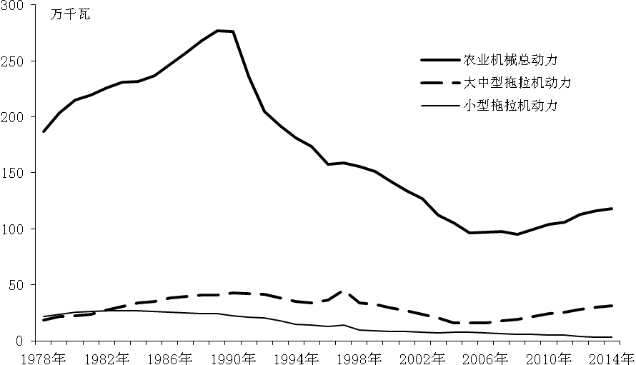
注：数据来源于《上海统计年鉴》、《上海郊区统计年鉴》

图1 1978—2014年上海农业机械动力变化趋势

表1 主要年份上海耕作配套机械动力使用量 千瓦/台
机械动力类别 | 1990年 | 2000年 | 2010年 | 2014年
联合收割机 | 3 | 5.4 | 38.2 | 47.4
插秧机 | 2.5 | 3.1 | 11 | 9.3
机动喷雾（粉）器 | 1.6 | 1.5 | 2.2 | 2.3
排灌电动机 | 7.3 | 10.4 | 16.1 | 18.4
注：根据《上海郊区统计年鉴》整理而得

2.2 土地节约型技术进步的表现
农业生化技术在促进作物生长发育、抗病害、增进土壤肥力、优化茬口结构等方面发挥了积极作用，既能提高作物产量，也能促进土地集约利用。生化技术进步一个直观的结果是提高耕地的复种指数。2006年以来，上海的复种指数在20余年的持续下降后出现回升迹象，表明以提高耕地利用效率来破解耕地总量减少的资源瓶颈成为近10年中农业生产的一种趋势（如图2）。
一般的，以蔬菜种植替代粮食种植是复种指数提高的主要成因，耕地集约利用与蔬菜生产水平的快速提升密切相关。据测算，1980年至2014年，上海粮食播种面积占比减少了17.7%，蔬菜播种面积占比增加了28.5%。播种面积占比的巨大变化导致蔬菜产量的快速提升，近10年来上海蔬菜总产量均为粮食总产量的3倍以上。但是，尽管蔬菜生产占据主导地位，但粮食单产水平在35年间提高了约1.8倍，略高于蔬菜单产水平的增长幅度（如表2）。通过上述情况可以推断，农业生化技术进步在调整种植制度、选育新品种、改良栽培模式等方面为上海保障农产品有效供给发挥了重要作用。
在种植结构发生转变的情况下，由于蔬菜具有较高的经济价值，使大棚、温室等可促进植物快速发育的设施化生产技术在上海市郊快速推广。据统计，2000年至2010年间，上海蔬菜大棚的面积由1 500 hm²提高到8 100 hm²，温室面积由88.15 hm²提高到244.8 hm²。鉴于设施生产具有茬口安排数量多、土地节约集约利用程度高的特点，其发展既能加速良种、良法的创新，也能促使农户提高生产技能，这都是农业生化技术进步的具体表现。
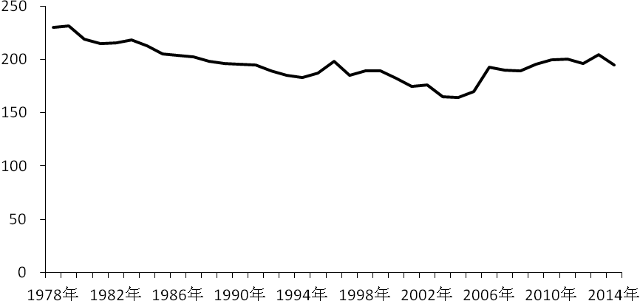
注：根据《上海统计年鉴》、《上海郊区统计年鉴》整理而得

图2 1978—2014年上海农业复种指数变化趋势

表2 主要年份上海粮食与蔬菜生产情况
项目 |  | 单位 | 1980年 | 1985年 | 1990年 | 1995年 | 2000年 | 2005年 | 2010年 | 2014年
占总播种面积比例 | 粮食 | % | 63.6 | 62.9 | 66.1 | 63.4 | 49.6 | 41.1 | 44.6 | 45.9
占总播种面积比例 | 蔬菜 | % | 7 | 9.2 | 12.3 | 16.1 | 26.9 | 32.4 | 32.9 | 35.5
总产 | 粮食 | 万t | 186.8 | 213.8 | 244.3 | 219.5 | 174 | 105.3 | 118.4 | 112.8
总产 | 蔬菜 | 万t | 112.5 | 152.3 | 186.8 | 244.3 | 377 | 409 | 398.1 | 393.2
单产 | 粮食 | t/hm² | 3.8 | 4.9 | 5.9 | 6.4 | 6.7 | 6.3 | 6.6 | 6.8
单产 | 蔬菜 | t/hm² | 20.8 | 23.7 | 24.1 | 28.1 | 26.8 | 31.3 | 30.1 | 30.8
注：根据《上海统计年鉴》、《上海郊区统计年鉴》整理而得

2.3 增长视角下的技术进步路径
从增长的视角看，农业增长可以由提高劳动生产率主导，也可以由提高土地生产率主导，还可以由两者共同主导。劳动生产率和土地生产率分别指向劳动节约型技术进步和土地节约型技术进步，因此，农业增长的路径亦决定了技术进步的路径。速水和拉坦^{[3]}通过对40余个国家劳动和土地生产率演变的分析，发现新大陆国家农业增长遵循节约劳动的技术进步路径，亚洲国家遵循节约土地的技术进步路径，而欧洲国家则遵循同步节约土地和劳动的技术进步路径。那么，上海农业的增长，是否符合亚洲国家的一般路径？
参照全炯振^{[7]具体引用页码（参考文献中已标明页码）}的分析方法，以横轴为劳均耕地值，纵轴为土地生产率值，刻画1978—2014年间上海农业劳动生产率的增长路径（劳均耕地与土地生产率的乘积即为劳动生产率）：1978—983年，劳均耕地和土地生产率几乎没有变化，农业劳动生产率增长逡巡不前；1984—1992年，农业劳动生产率是沿着劳均耕地大幅改善、土地生产率基本保持不变的路径增长的；1993—1998年，农业劳动生产率是沿着劳均耕地恶化、土地生产率略有改善的路径增长的；1999年至今，农业劳动生产率是沿着劳均耕地逐步改善（期间发生短暂波折）、土地生产率大幅提升的路径增长的（如图3）。
鉴此，本文认为，改革开放以来，上海农业劳动生产率走出了“S”型的增长路径， 农业技术进步因循“劳动节约型——停滞——土地节约型（主）+劳动节约型（辅）”的演进路径，当前的农业增长已显现出由亚洲型过渡到欧洲型的迹象；而且，这一技术进步的演进路径与前文对上海农业机械动力变化趋势和复种指数变化趋势的分析相符合。
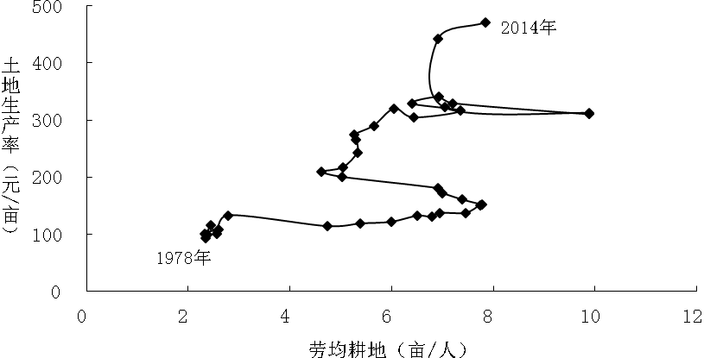
注：1）根据《上海统计年鉴》、《上海郊区统计年鉴》整理而得；2）产值数据根据农业总产值指数作相应调整后使用

图3 1978—2014年上海农业增长路径

3 实证分析
针对前文得出上海农业技术进步因循“劳动节约型——停滞——土地节约型（主）+劳动节约型（辅）”演进路径的判断，本文将利用上海郊区县的面板数据作实证分析。鉴于统计数据的可得性，以及技术进步演进路径的阶段性，实证分析围绕1990—1999年、2001—2014年这两个阶段展开，即分别对“停滞”和“土地节约型（主）+劳动节约型（辅）”进行验证。1990—1999年阶段，面板构成包含浦东、闵行、嘉定、宝山、松江、南汇、奉贤、金山、青浦、崇明10个区县；2001—2014年阶段，由于南汇区在2009年划归入浦东新区，面板构成包含浦东、闵行、嘉定、宝山、松江、奉贤、金山、青浦、崇明9个区县，原南汇区2009年以前的数据一并计入浦东新区。相关数据主要来自《上海郊区统计年鉴》、《上海统计年鉴》，少部分数据参考所涉区县的统计年鉴。
3.1 模型设定与变量说明
面板数据模型具有可扩大样本的数量与变动范围、减少多重共线性、提高估计精度的优点。根据生产函数的一般定义，以及实证分析应有的经济学含义，本文构建了双对数形式的多元线性回归模型^{[15-16]}。具体方程如下：
$$\text{log}(Y_{\text{it}})=α_{0}+α_{1}\text{log}({\text{BZ}}_{\text{it}})+α_{2}\text{log}({\text{HF}}_{\text{it}})+α_{3}\text{log}({\text{NJ}}_{\text{it}})+α_{4}\text{log}({\text{GD}}_{\text{it}})+μ_{\text{it}}$$
方程中：被解释变量Y代表种植业产量，考虑到农业产出和要素投入的整体性，本文以粮食、油料、蔬菜、水果（含西甜瓜）4种主要作物类型的产量之和表示该数值；解释变量为4个，分别是农作物总播种面积（BZ）、化肥施用强度（HF）、农机动力（NJ）、劳均耕地面积（GD），它们基本涵盖了农业生产要素投入的主要类型，也分别对应土地节约和劳动节约的技术需求；下标i表示不同地区，下标t表示不同时期，$μ$是残差项，$α_{0}$是常数项，$α_{j}$是解释变量的估计系数。4个解释变量的说明如表3所示。
表3 解释变量的说明
名称 | 单位 | 获得方式 | 变量解释 | 技术特点
农作物总播种面积 | hm² | 原始取得 | 反映土地投入与产量之间的关系 | 节约土地
化肥施用强度 | kg/hm² | 折算取得 | 化肥实物量与总播种面积之比，反映单位面积化肥投入与产量之间的关系 | 节约土地
农机动力 | kW | 折算取得 | 农机总动力与渔业机械动力之差（忽略畜牧机械动力），反映机械投入与产量之间的关系 | 节约劳动
劳均耕地面积 | hm²/人 | 折算取得 | 耕地面积与农业从业人员之比（剔除渔业从业人员），反映单位面积人力投入与产量之间的关系，间接反映对机械的需求 | 节约劳动

3.2 实证结果分析
运用Stata12.0软件对回归方程进行固定效应（FE）和随机效应（RE）估计。根据Hausman检验，1990—1999年p=0.0041＜0.05，2001—2014年p=0.0041＜0.05，因此均拒绝固定效应和随机效应估计系数无差异的原假设，选择固定效应模型。估计结果显示，拟合优度（R²）分别为0.644 5和0.915 6，表明该双对数多元线性回归模型的构建基本合理，选取的变量分别可以解释上海1990—1999年种植业业产量变动的64.5%、2001—2014年种植业产量变动的91.6%；F检验及其p值表明解释变量联合检验总体上是显著的（如表4）。
表4 1990—2014年上海农业技术进步固定效应估计结果
估计指标 | 1990—1999 | 2001-—2014
农作物总播种面积 | 0.860 6***  （6.72） | 0.924 2***  （14.56）
化肥施用强度 | -0.204 7***  （-3.79） | 0.236 3***  （6.11）
农机动力 | -0.221 5***  （-3.27） | 0.023 5  （0.33）
劳均耕地面积 | -0.692 5***  （-9.33） | 0.002 9  （0.07）
常数项 | 9.203 1***  （8.65） | 1.662 9*  （1.81）
R² | 0.644 5 | 0.915 6
F检验  （p值） | 25.50  （0.000 0） | 15.89  （0.000 0）
Hausman检验  （p值） | 15.31  （0.004 1） | 15.33  （0.004 1）
观察值 | 100 | 126
组数 | 10 | 9
说明：1）***、*分别表示通过了1%和10%水平的显著性检验；2）解释变量和常数项系数下括号内为t值

1990—1999年的估计结果显示，农机动力、劳均耕地面积的估计系数为负值，且与产量之间呈显著的负相关关系，表明劳动节约型技术对农业增产没有贡献；农作物总播种面积、化肥施用强度分别与产量形成显著的正相关和负相关关系，表明农业增产仅依靠高劳动密度下土地投入的增加，生化技术亦没有贡献。显然，估计结果印证了前文“农业劳动生产率沿着劳均耕地恶化、土地生产率略有改善的路径增长”的判断，即在上世纪90年代，上海农业技术进步处于“停滞”状态。
2001—2014年的估计结果显示，农作物总播种面积、化肥施用强度的估计系数均为正值且通过了1%水平上的显著性检验，表明生化技术对农业增产起到积极作用；农机动力、劳均耕地面积的估计系数由负转正，表明机械技术的推广已对农业增产起到成效。但鉴于估计系数的显著性较弱，可以认为上海农业机械化的水平还不高，是当前实现农业现代化的一块短板。总体上，估计结果亦能印证前文“农业劳动生产率沿着劳均耕地逐步改善、土地生产率大幅提升的路径增长”的判断，即本世纪以来，上海农业技术进步符合“土地节约型（主）+劳动节约型（辅）”的特点。
上海农业发展所处的现实背景亦支持估计结果。上世纪90年代，国民经济下行压力较大，先后出现国企改制职工下岗、东南亚金融危机等社会经济问题，通胀水平较高，在这样的背景下，上海出现农村富余劳动力重返农业、固守农地的现象。统计显示，1992年上海全市农业劳动力约77.4万人，而1996年则达到102.5万人，这导致了劳均耕地水平的恶化；而且，彼时农村各项税费较高、农业效益低下，制约了农户生产投入的积极性。上海农业增长和技术进步的“停滞”由此而生。
步入新世纪后，由于前期较重的务农负担，农村土地第一轮承包期（上海是1984—1999年）到期后，一部分农户放弃了土地二轮延包，且上海从“十一五”起鼓励承包地流转经营，劳均耕地水平有所改善；此外，2004年起中央连续13年发布以“三农”为主题的一号文件，2006年全面取消农业税，一系列政策红利为上海加快农业转型升级提供了制度保障。这些都是2001—2014年估计结果优于前者的客观原因。至于土地节约型技术的效果缘何优于劳动节约型技术，本文认为农业科技投入的不均衡性是可能的一个原因。通过对“十二五”时期上海市科技兴农立项项目的梳理发现，涉及机械化技术的项目平均立项率仅为7.8%，而且其他如新品种选育、生产技术改良等方面的立项项目鲜有考虑在技术上和工艺上主动适应机械化的需要，从而使农业科学研究存在脱节现象，制约了农业机械化的进程。
4 结论和建议
本文的主要结论是：改革开放以来，上海农用机械装备经历了3个阶段的转变，机械技术的进步使农机设备呈现大型化、综合化、配套化的趋势，以满足农业适度规模经营的需要；农业生化技术的进步在提升土地节约集约利用水平的同时，改变了种植业的生产结构。通过对农业劳动生产率增长路径的刻画，发现上海农业呈现“S型”的增长路径，农业技术进步因循了“劳动节约型——停滞——土地节约型（主）+劳动节约型（辅）”的演进路径。在定性研究的基础上，构建双对数形式的多元线性回归模型，利用1990—1999年、2001—2014年上海郊区县的面板数据进行固定效应分析，实证结果表明，上世纪90年代，上海农业技术进步处于“停滞”状态；本世纪以来，上海农业技术进步符合“土地节约型（主）+劳动节约型（辅）”的特点。
上述研究结论对上海在“十三五”时期加快实现农业现代化的建议是：
第一，全方位提升农业机械化水平。应在实现粮食生产全程机械化的基础上，开发适宜不同园艺作物生长管理和采收的机械装备及工艺，通过农机农艺结合提高农业综合生产能力；加强对农民操作先进农机装备的培训，推进农机专业合作社建设，建立健全农机社会化服务体系；强化对农机的科技研发投入，将农机装备创新与现代信息技术相结合，与新品种培育、农艺优化相结合，实现农业生产智能化。
第二，加强生态型农业生化技术创新。生化技术对现阶段上海农业增产起到支持作用，但考虑到资源环境约束的压力日益加重，应加强生态型农业生化技术创新，培育一批具备低肥力投入、高品质产出的作物新品种；探索粮经结合、种养结合、立体种养等生态农业生产模式，实现用地和养地的有机结合；推广测土配方施肥及水肥一体化技术，提高化肥能效水平，在实现农地节约集约利用的同时有效防控农业面源污染。
第三，加强“三农”的制度创新。利用好中央对上海要求改革先行先试的政治和政策优势，推进农业农村各项改革事业，创新家庭农场等农业适度规模经营的培育方式，鼓励引导各类资本为新型农业经营主体提供金融支持，加强农业从业人员的教育培训和认定管理，为开发新技术、运用新技术创造有利条件。

参考文献：
[1] 林毅夫. 制度、技术与中国农业发展 [M].上海：格致出版社，2008:115
[2] 刘春香，闫国庆. 我国农业技术创新成效研究 [J].农业经济问题，2012（2）:32-37
[3] 速水佑次郎，弗农 拉坦. 农业发展的国际分析 [M].北京:中国社会科学出版社, 2000:89-101
[4] 高峰,王学真. 美、日、以经验与中国建设现代农业的技术进步选择 [J].经济问题，2006（1）:58-60
[5] 杨志勇，倪军. 美国和日本农业技术进步路线对中国的启示 [J].世界农业，2012（1）:12-14,19
[6] 李芝倩，刘洪. 中国29省农业要素生产率比较分析 [J].江苏统计，2003（2）:32-34
[7] 全炯振. 中国农业的增长路径：1952—2008年 [J].农业经济问题，2010（9）：10-16
[8] 王波，李伟. 我国农业机械化演进轨迹与或然走向 [J].改革，2012（5）：126-133
[9] 李谷成. 技术效率、技术进步与中国农业生产率增长 [J].经济评论，2009（1）：60-68
[10] 匡远凤. 技术效率、技术进步、要素积累与中国农业经济增长 [J].数量经济技术经济研究，2012（1）:3-18
[11] 张莉侠，张睿，林建永. 1990—2009年三大都市农业科技进步贡献率的测算及比较 [J].中国科技论坛，2012（11）:104-109
[12] 周端明. 技术进步、技术效率与中国农业生产率增长 [J].数量经济技术经济研究，2009（12）:70-82
[13] 陈卫平. 中国农业生产率增长、技术进步与效率变化:1990—2003年 [J].中国农村观察，2006（1）:18-23
[14] 乔瓦尼 费德里科. 养活世界——农业经济史1800—2000 [M].北京:中国农业大学出版社，2011:84-93
[15] 肖琳子，肖卫. 二元经济中农业技术进步、劳动力流动与经济增长——基于中国1992—2012年省级面板数据的实证分析 [J].上海经济研究，2014（6）：23-33
[16] 李强，刘冬梅. 我国农业科研投入对农业增长的贡献研究——基于1995—2007年省级面板数据的实证分析 [J].中国软科学，2011（7）:42-49

作者信息：张晨（1985—），男，上海人，博士研究生，助理研究员，主要研究方向为农业技术进步、都市农业经济。顾晓君（1964—），男，浙江金华人，博士，研究员，副局长，主要研究方向为都市农业经济、生态农业。高健（1958—），通信作者，男，安徽宿州人，教授，博士研究生导师，执行院长，主要研究方向为产业政策与经济组织制度、海洋资源经济与管理。俞美莲（1966—），女，上海人，硕士，副研究员，主要研究方向为世界农业发展。

